2022年栾川项目营销工装采购合同
合同编号:LCS1-YX-122

甲方（委托单位）： 栾川县浩德颐康文旅有限公司
乙方（受托单位）：河南华仕顿服饰有限公司洛阳分公司
签订日期： 2022 年 3 月29 日

栾川县浩德颐康文旅有限公司营销春装采购合同

甲方（委托单位）： 栾川县浩德颐康文旅有限公司
统一社会信用代码：91410 324MA 9FJUR UXE
乙方（受托单位）： 河南华仕顿服饰有限公司洛阳分公司
统一社会信用代码： 91410307MA44XK23XF

根据《中华人民共和国民法典》及有关法律法规的规定，就甲方【栾川县浩德颐康文旅有限公司】项目（以下简称“本项目”）采购乙方服装事宜，甲乙双方基于平等、自愿、等价有偿、公平及诚实信用的原则，经双方友好协商一致，订立本合同，以资共同遵守。

第一部分：专用条款

第一条 服装规格及要求
1.1服装样板标准详见后附图片；
1.2服装尺码以甲方验收确认为准；

第二条 合同总价及支付方式
2.1栾川县浩德颐康文旅有限公司项目营销置业顾问工装暂计34套（具体以实际发生为准），900元/套，暂定金额：30600元（大写：叁万零陆佰元整，以下简称“合同总价”）。其中不含税总价为¥29708元，税率为3%，增值税专用发票；后续续作人员按900元/套执行。本合同金额已含材料、运输、卸货、税金等全部费用。甲方据此付款，乙方据此开具发票。本合同约定货款均指人民币。
2.2付款方式
无预付款，本合同生效后，待甲方验收成品合格后的【15】个工作日内一次性付清。
2.3每次甲方付款前乙方向甲方开具并交付合法有效的增值税专用发票；乙方不提供发票的，甲方有权延迟支付价款并不承担违约责任。
2.4、对发票不合规的约定
2.4.1 乙方提供的发票为增值税专用发票的，因乙方迟延送达、开具错误等原因导致其提供的增值税专用发票没有通过税务部门认证，造成甲方不能抵扣的，甲方有权拒绝接收。
2.4.2 乙方开具虚假、作废等无效发票或者违反国家法律法规开具、提供发票的，乙方应自行承担相应法律责任，并应向甲方支付合同总价【20】% 的违约金，乙方提供履约保证金的，甲方有权扣除乙方全部履约保证金，以上违约金或履约保证金不足以弥补甲方损失的，乙方应予赔偿；
2.4.3 乙方重新开具的发票仍与合同约定不符的，乙方除按本项前述约定承担责任外，甲方拒绝接收；
2.4.4 乙方无法开具发票的，乙方除按本项前述约定承担责任外，乙方应退还甲方已付款项，赔偿由此给甲方造成的全部损失，甲方有权终止合同。
2.4.5 乙方未按合同约定开具增值税专用发票或实际开具的增值税专用发票税率低于合同中约定税率的，乙方除应向甲方支付无法抵扣部分的税款金额外，乙方还应向甲方支付合同总价【20】% 的违约金，违约金不足以弥补甲方损失的，乙方应予赔偿，甲方有权终止合同。
2.5、其它税务风险的合同约定
2.5.1如果甲方丢失增值税专用发票联和抵扣联，乙方应向甲方提供专用发票记账联复印件及主管税务机关出具的《丢失增值税专用发票已报税证明单》。
2.5.2如果获得开具的汇总专用发票，则乙方应提供其防伪税控系统开具的《销售货物或者提供应税劳务清单》，并加盖发票专用章。
2.6合同相关的其它税务约定
2.6.1如果甲方丢失增值税专用发票联和抵扣联，乙方应向甲方提供专用发票记账联复印件及主管税务机关出具的《丢失增值税专用发票已报税证明单》。
2.6.2如果获得开具的汇总专用发票，则乙方应提供其防伪税控系统开具的《销售货物或者提供应税劳务清单》，并加盖发票专用章。

第三条 成品交付时间、地点、验收
3.1成品交付时间：合同生效后在 15 日内交货并运送到甲方指定地点。
3.1.1在采购服装由第三方快递公司送交甲方的情况下，由于快递公司的原因，或者不可抗力因素导致甲方收货迟延的，交货时间顺延（此种情况下，乙方应在合理时间内已提前将快递交邮，否则仍视为乙方逾期）。
3.1.2甲方可书面要求乙方对服装进行修改/调换，乙方应在接到甲方书面通知之日起5 日内完成修改工作，交货日相应顺延。
3.2本合同交货地点为：洛阳市洛龙区栾川县浩德颐康文旅有限公司营销中心 ；
甲方指定收货人： 张静 ；
收货人联系电话： 15303790592 ；
乙方负责将货物运输至交货地点并由甲方指定收货人签收。如交货地点有变更，甲方需在交付时间前7日书面通知另行指定交货地点。
3.3成品验收
双方代表根据协商方式验收，乙方成品的质量要求符合国家、地区、行业相关标准，验收合格以书面验收单为准。如甲方在收货后发现服装不符合要求，应在7天内以书面方式通知乙方修改或更换。

第四条 收款方式和送达条款
4.1甲方确认送达信息和银行帐号如下：
送达地址：洛阳市洛龙区开元大道开元壹号营销中心三楼
联系人及联系方式：招采合约部 0379-60198086
4.2乙方确认送达信息和银行帐号如下：
送达地址： 河南省洛阳市洛龙区古城路盛唐至尊3号楼1902室
联系电话： 18539592039
联系人： 张东
开户银行： 建设银行洛阳古城路支行
账户名： 河南华仕顿服饰有限公司洛阳分公司
账 号： 4105 0168 2886 0000 0671
双方在此共同确认，上述送达信息将作为双方在合同项下邮寄往来通知、函件等任何文件资料的唯一有效送达地址及联系信息。任何一方变更送达信息，应当提前十日书面通知对方，否则视为未变更。任何一方按照上述送达信息向对方邮寄任何文件资料，自邮件发出后的第三日视为已经有效送达对方并产生相应的法律后果，不论该邮件是否已经由对方实际签收。

第五条 成品验收条款
5.1出现其他如质量、款式、面料、尺寸等不符合约定的情况，甲方均有权要求乙方予以修改或更换。
5.2 乙方应在收到甲方书面通知后 5 日内完成修改或更换工作，如若逾期或修改、更换后仍不符合合同约定，乙方应当按照合同单价予以退款（甲方可直接在应付款中扣除）。

第二部分：通用条款

第六条 双方权利和责任
6.1甲方应按合同约定时间向乙方支付款项。
6.2乙方应当按照合同约定时间向甲方交付符合质量要求、足够数量的服装。
6.3 服装在交货验收合格之前，保管工作由乙方承担。
6.4服装在交货验收合格之后，保管工作由甲方承担。

第七条 知识产权及保密
7.1对于乙方前期制作的供甲方参考的样板服装，乙方全权拥有其对应的产品设计，甲方不得将其转交任何其他第三方机构，否则，乙方有权要求甲方支付合同总金额百分之五作为相应的经济赔偿。
7.2甲方应对收取或接触的乙方所提供的资料及文件保密，未经乙方方同意，不得擅自将该资料及文件进行修改、复制或向第三人转让或用于本合同以外的其他项目。如发生上述情况，甲方承担由此引起的一切损失和责任。保密条款具有独立性，不受本合同的终止或解除的影响。

第八条 违约责任
8.1乙方应按时提交合同要求的服装，乙方逾期交货的，每逾期1天应以合同总价为基数，按银行同期贷款利率向甲方支付违约金，逾期超过10日的，甲方有权单方解除合同，并要求乙方承担合同总价款30%的违约责任。
8.2乙方提供的服装不符合甲方要求，更换 3 次仍不达标或经甲方催告后不予更换、退货的，甲方有权单方解除合同，并要求乙方承担合同总价款30%的违约责任。
8.3在合同履行过程中，如甲方单方面提出终止合同，乙方无须返还甲方已支付的费用，如还涉及尾款未付的，甲方应在合同终止后7日内按双方书面认可的金额向乙方支付剩余费用，并承担由此而造成的全部经济损失。如乙方单方面提出终止合同，应在三日内无条件将甲方已付款项在退还甲方，并按照已付款项的30%向甲方支付违约金。
8.4本合同中的条款（包括违约责任条款）均由甲乙双方协商一致，是双方的真实意思表示，对双方均具有法律约束力。因双方承担的风险不同，双方确认将根据本合同的违约责任条款各自承担不同的违约责任。且双方确认在本合同签订后将不会以重大误解、显失公平、欺诈、胁迫、或者乘人之危等作为不履行本合同或违约责任条款的抗辩理由。
8.5在合同解除的情况下，违约金和赔偿款的支付作为特别结算和清理事项不受合同终止的影响。

第九条 争议处理方式
9.1一切因本协议而引起的争议均应通过友好协商的形式解决。如协商不成，任一方均有权向合同签订地（栾川县浩德颐康文旅有限公司营销中心售楼部）所在地人民法院提起诉讼，在处理争议的期间，除争议事项外，双方应继续履行合同的其它条款。

第十条 合同生效
10.1本合同自双方盖章、代表签字之日起生效。

第十一条 合同其他事项
11.1本合同一式伍份，甲方肆份，乙方壹份，具同等法律效力。
11.2本合同未尽事宜，甲乙双方可签订补充协议，补充协议与本合同具有同等法律效力。
（以下无正文，专供签署）

甲 方： 栾川县浩德颐康文旅有限公司 （盖章）
签约代表： （签名）
签订时间： 2022 年 4月6日

乙 方：河南华仕顿服饰有限公司洛阳分公司（盖章）
签约代表： （签名）
签订时间： 2022 年 4月6日

附件一：样板标准（附图）
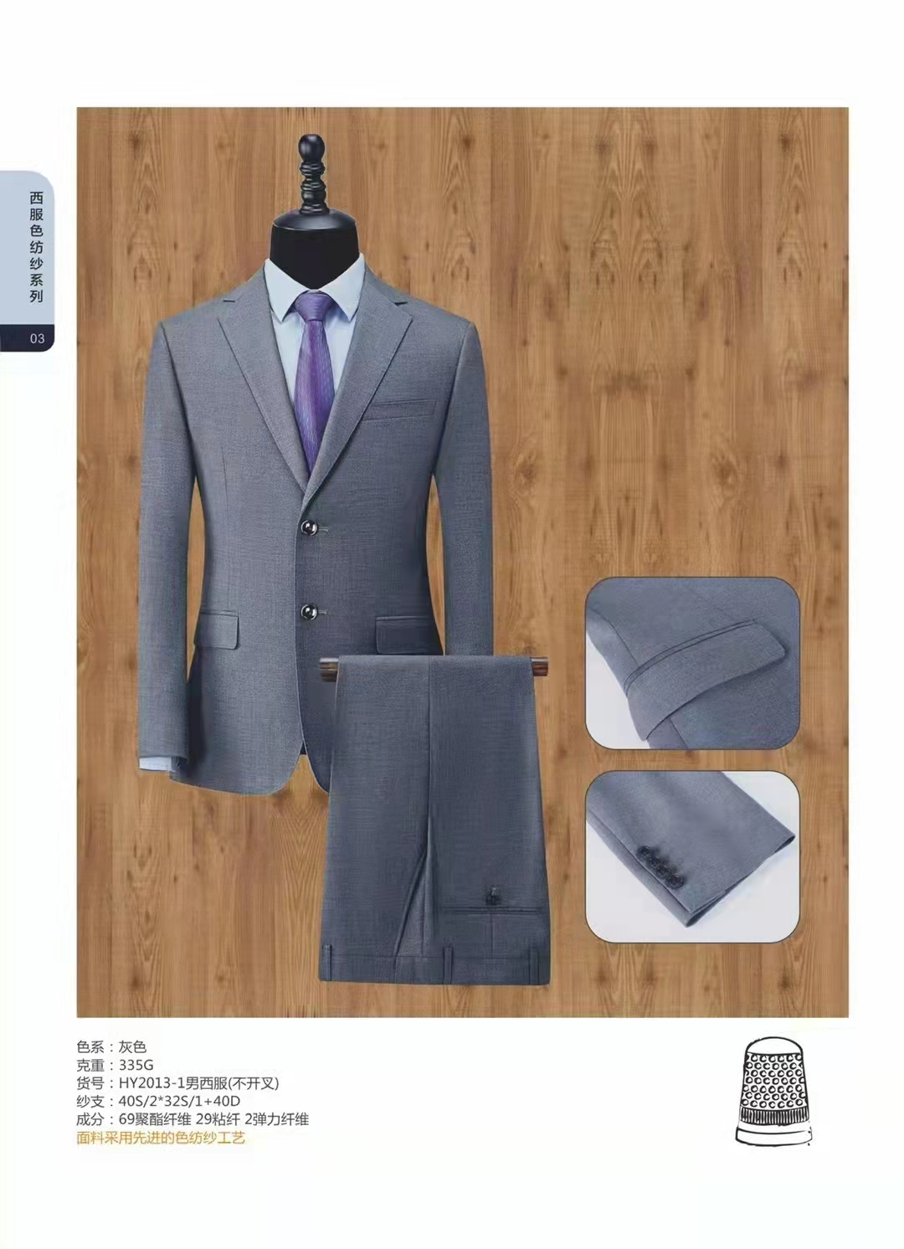
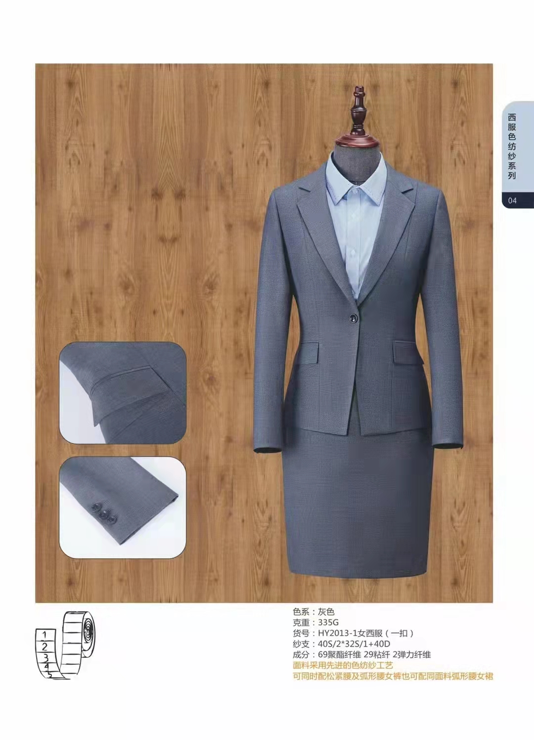
廉政合作协议

甲方：栾川县浩德颐康文旅有限公司
乙方：河南华仕顿服饰有限公司洛阳分公司
为加强工程项目建设期间的廉政管理，确保项目高效优质按期竣工，甲、乙双方经协商签定本协议并做为双方共同遵守的廉政行为准则。
一．甲方责任
1．甲方有责任向乙方介绍本单位有关廉政管理的各项制度和规定。
2．甲方有责任对本单位项目管理人员进行廉政教育。
3．甲方人员应严格遵守本单位有关廉政管理的规定，不得接受乙方的宴请，不得接受任何形式的实物、现金或礼券。
4．甲方在项目建设期间发现甲方人员任何形式的索贿受贿行为，均应及时采取措施予以制止，并及时通报乙方单位领导。
5．甲方人员如违反廉政管理制度及本协议规定，甲方应视情节轻重、影响大小给予处罚。
6．对于乙方举报甲方人员违反廉政规定的情况，甲方应及时进行调查，根据调查情况进行处理。
二．乙方责任
1．乙方应保证乙方有关人员了解甲方有关廉政管理的各项制度及本协议的规定，并遵照执行。
2．乙方不得宴请甲方人员，不得以任何形式赠送实物、现金或礼券。
3．乙方在项目建设期间发现乙方人员任何向甲方人员行贿行为，均应及时采取措施予以制止，并及时通报甲方单位领导。
4．乙方有责任接受甲方对乙方在项目建设期间廉政管理执行情况的监督。
5．乙方单位人员有义务就甲方人员任何形式的索贿或受贿行为及时向甲方单位领导举报；如乙方向甲方人员行贿，或甲方人员向乙方索贿，乙方满足其要求且未向甲方举报的，一经查实，除追回由此给甲方造成的损失外，甲方可要求乙方支付5-100万元的违约金。
6．如因乙方或其人员在项目建设期间贿赂甲方人员，被检查机关立案查处的，甲方有权中止合同履行或解除合同，由此给甲方造成的损失，均由乙方负责赔偿。

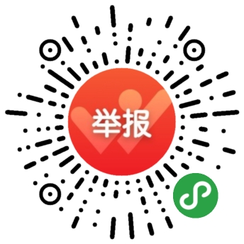
三、为维护甲乙双方的合法利益，营造良好的商务环境，甲方建立多种举报渠道（如下）。甲方内控审计监察人员将恪守职业道德，严格履行保密义务！
（1）电话：王先生：18638357973
（2）电话：杨先生：15670305910
（3）邮箱：hddcfkb@Foxmail.com
（4）直接和督查督办人员约定场所当面举报。
四、甲乙双方发现对方工作人员有下列行为之一的，可通过第三条约定的渠道进行举报：
1.推诿扯皮、有责不负、处事消极、渎职失职、弄虚作假等行为。
2.以权谋私、滥用职权、处事不公、隐瞒事故、违章指挥造成公司严重事故隐患的行为。
3.贪污、受贿、盗窃、欺上瞒下等违法乱纪行为。
4.出卖、泄露公司商业机密等危害公司行为。
5.重大经济活动未按公司制度、流程执行的违规违纪行为。
6.利用职权，任人唯亲，拉帮结派，搞小利益团体或对同事正当行使权利进行打击报复的行为。
7.故意涂改公司文件或以公司名义谋私利，损害公司荣誉和利益的行为。
8.私自侵占、挪用公司财物，损坏公司重要设备或资产的行为。
9.破坏团队和谐，故意挑拨员工之间关系，对同事恶意侮辱、陷害、制造事端的行为。
10.妄议集团经营、管理、决策部署、会议决议，对正当行使职权的执法部门、员工进行设置障碍、诋毁、恶意侮辱的行为。
11.其它违反法律或者招标人公司相关制度的行为。
（以下无正文）

甲方：栾川县浩德颐康文旅有限公司 乙方：河南华仕顿服饰有限公司洛阳分公司
签署日期：2022年4月6日 签署日期：2022年4月6日

